Описание объекта закупки
Закупка пожарного оборудования для нужд Университетской гимназии МГУ

ИКЗ 26.17729082090772901001.0006.000.00.00.000

- Общие положения.
  - Поставляемый товар должен быть новым, не бывшим ранее в употреблении, не должен быть использованным в выставочных, демонстрационных и других целях. Товар должен быть безопасным для применения, жизни, здоровья и окружающей среды, а также не причинять вред имуществу Заказчика.
  - Товары по своим характеристикам должны соответствовать параметрам, приводимым в требованиях, перечисленных ниже.
  - Каждая единица продукции, являющаяся отдельно производимым товаром, должна быть представлена описанием с указанием товарных знаков, знаков обслуживания, фирменных наименований, патентов, полезных моделей, промышленных образцов, наименования места происхождения товара или наименования производителя товара.
  - В цену товара должны быть включены все расходы Участника закупки по доставке, упаковке, маркировке, погрузке, транспортировке, разгрузке товаров, а также прочие расходы и налоги, уплаченные или подлежащие уплате. Цена договора должна оставаться неизменной до момента исполнения обязательств по договору.

- Характеристики поставляемого товара и сопутствующих услуг.
Название и характеристики поставляемого товара (качественные и функциональные), требования к совместимости поставляемого товара с уже имеющимся у Заказчика (Количество, шт.).

№ п/п | Наименование товара | Значение | Обоснование установленного показателя
2.1 | Огнетушитель  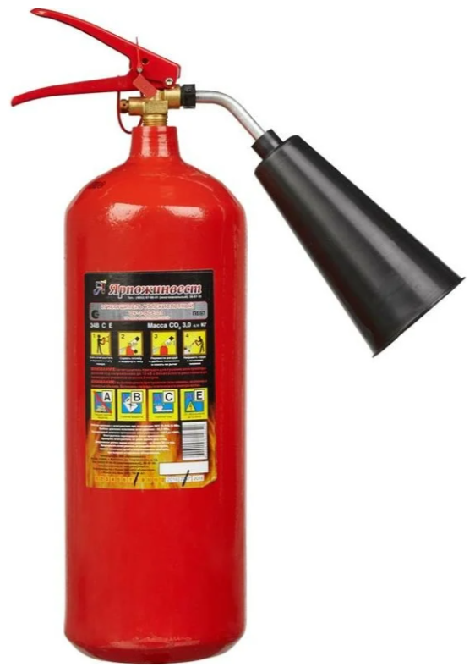 | Х | Х
2.1.1 | ID ТРУ | 659596 | Х
2.1.2 | Количество (шт) | 2
2.1.3 | Наименование НПА в соответствии с зак-вом о тех.регулировании | КТРУ  28.29.22.110-00000014 | Х
2.1.4 | Страна происхождения товара | Х | Х
 | Наименование параметра | Требуемое значение | Обоснование установленного показателя
2.1.5 | Тип | Переносной | КТРУ 28.29.22.110-00000014
2.1.6 | Назначение по классу пожара | В/С/Е | КТРУ 28.29.22.110-00000014
2.1.7 | Минимальная температура эксплуатации | <= -40 (°C) | КТРУ 28.29.22.110-00000014
2.1.8 | Вид (по типу огнетушащего вещества) | Газовый углекислотный (ОУ) | КТРУ 28.29.22.110-00000014
2.1.9 | Возможность перезарядки | Перезаряжаемый | КТРУ 28.29.22.110-00000014
2.1.10 | Огнетушащая способность (ранг тушения модельного очага пожара класса B) | 34В | КТРУ 28.29.22.110-00000014
2.1.11 | Тип по принципу создания избыточного давления газа | Закачной (з) | КТРУ 28.29.22.110-00000014
2.1.12 | Длина струи ОТВ | >= 3 (м) | КТРУ 28.29.22.110-00000014
2.1.13 | Полная масса переносного огнетушителя | > 10 и <= 20 (кг) | КТРУ 28.29.22.110-00000014
2.1.14 | Номинальная масса огнетушащего вещества | >1 и <=3 | КТРУ 28.29.22.110-00000014
2.1.15 | Комплектация | Наличие трубки с раструбом | показатель установлен в целях необходимости уточнения характеристик
№ п/п | Наименование товара | Значение | Обоснование установленного показателя
2.2 | Рукав пожарный напорный  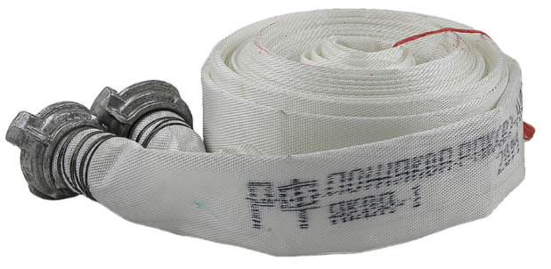 | Х | Х
2.2.1 | ID ТРУ | 659597 | Х
2.2.2 | Количество (шт) | 4
2.2.3 | Наименование НПА в соответствии с зак-вом о тех.регулировании | КТРУ  22.19.30.137-00000003 | Х
2.2.4 | Страна происхождения товара | Х | Х
 | Наименование параметра | Требуемое значение | Обоснование установленного показателя
2.2.5 | Рабочее давление | 1 (МПа) | КТРУ 22.19.30.137-00000003
2.2.6 | Конструктивное исполнение рукава | С внутренним гидроизоляционным покрытием | КТРУ 22.19.30.137-00000003
2.2.7 | Климатическое исполнение | УХЛ1 | КТРУ 22.19.30.137-00000003
2.2.8 | Вид рукава по стойкости к внешним воздействиям | Маслостойкие (М) | КТРУ 22.19.30.137-00000003
2.2.9 | Номинальный внутренний диаметр рукава | 51 (мм) | КТРУ 22.19.30.137-00000003
2.2.10 | Вид рукава по назначению | Для комплектации внутренних и наружных пожарных кранов | КТРУ 22.19.30.137-00000003
2.2.11 | Наличие наружного защитного покрытия | Нет | КТРУ 22.19.30.137-00000003
2.2.12 | Длина рукава без головок (номинальная) | >= 20 и < 25 (м) | КТРУ 22.19.30.137-00000003
2.2.13 | Комплектация | В сборе с головками ГР-50 | показатель установлен в целях необходимости уточнения характеристик
№ п/п | Наименование товара | Значение | Обоснование установленного показателя
2.3 | Ствол пожарный ручной  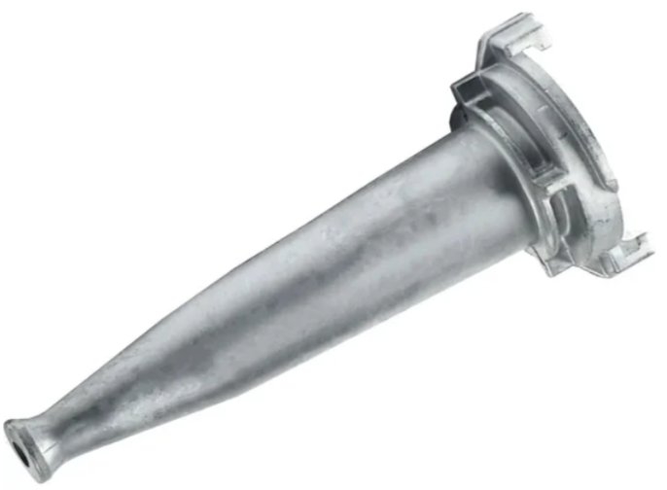 | Х | Х
2.3.1 | ID ТРУ | 659636 | Х
2.3.2 | Количество (шт) | 4
2.3.3 | Наименование НПА в соответствии с зак-вом о тех.регулировании | КТРУ  25.99.29.190-00000006 | Х
2.3.4 | Страна происхождения товара | Х | Х
 | Наименование параметра | Требуемое значение | Обоснование установленного показателя
2.3.5 | Вид в зависимости от функциональных возможностей | Формирующий сплошную струю | КТРУ 25.99.29.190-00000006
2.3.6 | Тип в зависимости от наличия (отсутствия) перекрывного устройства | Неперекрывной | КТРУ 25.99.29.190-00000006
2.3.7 | Вид в зависимости от области применения | Для внутренних и наружных пожарных кранов (ПК) | КТРУ 25.99.29.190-00000006
2.3.8 | Вид в зависимости от конструктивных особенностей и основных показателей | Ствол нормального давления | КТРУ 25.99.29.190-00000006
2.3.9 | Типоразмер ствола нормального давления в зависимости от условного прохода соединительной головки | DN 50 | КТРУ 25.99.29.190-00000006

- Необходимые расходные материалы и запасные части, поставляемые вместе с товаром, их характеристики (Количество, шт.). не требуется.
- Список документации, передаваемой вместе с товаром:
  - Сертификаты. При поставке товара должны быть предоставлены следующие сертификационные документы на каждую позицию: не требуется.
  - Перечень иной документации: не требуется.
4.3. Перечень документов, подтверждающих предоставление гарантийных обязательств:
4.3.1. Гарантийный талон Производителя или иной документ, подтверждающий
Предоставление гарантии производителя: не требуется.
4.3.2. Гарантийный талон Поставщика или иной документ, подтверждающий
предоставление гарантии поставщика: требуется.
- Требования к упаковке товара. Каждая единица товара должна иметь стандартную заводскую упаковку, имеющую оригинальную маркировку (в случае, если это предусмотрено изготовителем для поставляемого товара) и обеспечивающую сохранность продукции при перевозке и хранении. Упаковка должны обеспечить полную сохранность поставляемого товара при транспортировке всеми видами транспорта. Упаковка поставляемого Товара не должна иметь механических повреждений.
- Требования к гарантийному сроку:
  - При поставке товара требуется предоставить гарантию производителя на срок: не требуется
6.2. При поставке товара требуется предоставить гарантию поставщика на срок: не менее 12 месяцев с момента подписания заказчиком документа о приемке поставленных товаров
- Объем предоставления гарантии качества.
В случае обнаружения Заказчиком производственного дефекта (поставки некачественной продукции или продукции со скрытыми дефектами) или недостатков Поставщик должен обеспечить замену на идентичный товар в течение 10 (десяти) рабочих дней с момента подачи заявки заказчиком по телефону, факсу или электронной почте.
- Требования к гарантийному обслуживанию товара: не требуется.
- Требования к расходам на эксплуатацию товара в гарантийный срок: не требуется.
- Требования к обязательности осуществления монтажа и наладки товара: не требуется.
- Обучение лиц заказчика, осуществляющих использование и обслуживание поставляемого товара: не требуется.
12. Прочие условия.
12.1 Доставка, разгрузка и перенос товара до места хранения осуществляется силами и средствами Поставщика по адресу: г. Москва, Ломоносовский проспект, д.27, корп.7

